**重庆城市管理职业学院**

**TPR一体化实训平台**

**建设方案**

**2017年10月**

**目 录**

一、建设背景 1

**（一）社会工作人才需求分析** 1

**（三）我校社会工作学院引领示范作用** 2

二、建设思路与特色 3

**（一）建设思路** 3

**（二）建设优势** 4

三、建设内容 5

**（一）平台系统结构介绍** 5

**（二）平台综合应用功能** 6

**（三）一期建设内容** 7

四、运作与管理 11

**（一）项目运作流程** 11

**（二）全程项目管理** 11

附录一：实训室清单列表 12

**实验室软性资源提升** 12

**一、建设背景**

**（一）社会工作人才需求分析**

按照国家《社会工作专业人才队伍建设中长期规划(2010-2020年)》到2015年，社工人才总量要增加到200万人，到2020年，总量要增加到300万人。根据最新统计，全国社会工作专业人才已由2006年的20万增加到了76万，其中约30万人获得了社会工作职业证书。同时根据不完全统计，中国现有社会工作专业高校330所左右，高职院校80多所。每年高校培养的专业社会工作人才大约为 3万人，但要在三年内达到总数300万的战略规划目标，还存在具大缺口。从人才队伍结构来看，社会工作专业人才的培养也遭遇了瓶颈：部分专业化社会工作人才专业程度偏低，而高校培养出来的人才实务能力欠缺等，都亟需我们改进高校专业人才的培养的模式和路径，特别是从各个层面促进专业理论训练和实务实操训练的融合。从而为国家输送更多“务实型、复合型、创新型”的新一代社会工作人才。

**（二）“产教研训”一体化平台建设理念**

上世纪20年代，我国伟大的教育家陶行知先生就提出“教学做”合一的教育思想。2006年，教育部16号文件《关于全面提高高等职业教育教学质量的若干意见》中提出“改革教学方法和手段，融‘教、学、做’为一体，强化学生能力的培养”。“教学做”一体的教学模式适应职业教育特点，符合职业院校学生天性，体现以学生为主体的先进教学理念，将实践教学与理论教学有机结合，在培养学生的操作技能和理论知识的同时也有助于培养学生的创新能力。

“产教研训一体化”理念是遵循“从实践到理论，再从理论到实践”的认知规律，实现理论与实践相互融合的教学模式。将课堂搬到可以进行仿真模拟和实际动手操作的实训室。在仿真环境里，教师演练操作、讲解技巧，学生及时实践，有助于知识点的理解和掌握。将学生从原来被动的学习模式中解放出来，使其真正成为学习的主人，突出学生的主体作用；将教、学、做有机地结合，彻底改变教与学分离的现象；教师根据不同学生的实际情况，因人施教，因材施教；同时也加强实践教学，注重技能培养和考核，突出职教特色，提高教学实训效果。

“产教研训一体化”的实现是在实现课程、实践、研究三个部分内容有机融合的基础上，TPR一体化平台正是在这一点上进行突破创新。TPR一体化平台对相关实验课程及实验软件进行综合管理，从便捷使用和高效管理的角度上实现统一管理和登录，一个平台就能实现所有课程、实验内容全部统筹管理起来。

反观当下，由于科学技术的进步和教学手段的不断更替，越来越多的软件类课程不断被纳入职业教育的课程体系，但是由于缺乏一个统一的管理工具，这些软件实验课程的管理大多都是互不相关、孤立运行的单位。这种局面一方面会降低学校的管理效率，另一方面会给教师和学生带来较大的整合负担。

新一代TPR信息技术在面向社会工作专业的发展需要及人才培养目标的需求下，基于过去、面向未来，有效引领“教学——实践——研究”的互动与衔接，在职业教育领域形成产教研训一体化的生态链。

**（三）我校社会工作学院引领示范作用**

我校始建于1984年，是由重庆市人民政府举办、国家民政部与重庆市人民政府共建的公办全日制普通高等学校，是国家示范性骨干高职院校、全国职业教育先进单位、全国普通高校毕业生就业工作先进集体、国家技能人才培育突出贡献单位、重庆市首批市级示范性高职院校。学校现有社会工作学院、工商管理学院、信息工程学院、电子工程学院、文化产业管理学院、工程管理学院、财经学院、旅游学院、健康与老年服务学院、人文教育学院、马克思主义学院和继续教育学院等12个二级学院，招生专业46个，现有在校三年制专科学生1500余人。学校被民政部确定为国家社会工作专业人才培训基地、全国社会组织教育培训基地、民政部西部民政社会工作培训中心、全国民政政策理论研究基地，被教育部等六部委确定为国家计算机应用与软件技术紧缺型人才培养基地，近三年学校培训规模达2万余人次。学校坚持面向产业的开放意识、密切企业的合作意识、工学结合的培养意识、对接区域的服务意识、促进就业的民生意识、应用研究的学术意识，立足现代城市服务和民政社会工作，积极面向城市发展和公共事业管理、服务一线，培养现代服务业和社会公共服务需要的高素质技术技能人才，努力建设特色鲜明、全国一流的应用型高校。

社会工作学院是我校最早成立的二级学院，由原公共管理系和社会工作系合并组建而成。学院秉承“勤奋求真、奉献为民”的办学方针，为民政事业及重庆市经济社会发展培养了一大批高素质的专业人才。学院现有社会工作、民政管理、现代殡葬技术与管理、社会福利事业管理、劳动与社会保障、社区管理与服务、公共事务管理、婚庆服务与管理等八个专业。其中社会工作专业于自创办以来一直是学院的重点建设专业，并于2010年被确定为国家示范性骨干高职院校建设项目重点建设专业，社会福利事业管理、劳动与社会保障、社区管理与服务均为学院的特色专业。该学院的社会工作专业在重庆市第一个招收社会工作专业学生，迄今发展势头良好，师资、课程、图书等在川渝两地同行中均具有明显优势，居于领衔地位。以社会工作专业为依托，学院被命名为民政部西部民政社会工作培养基地、国家民政行业特有工种职业技能鉴定站、重庆市社会工作人才培训基地等。学院教学设施完善，建设有社会工作实训基地，包括社会工作综合实训室、个案工作实训室、小组工作实训室、社区工作实训室、家庭辅导模拟实训室、社会调查数据中心、婚姻主持实训室、民政综合实训室、素质拓展训练中心等专业实训室。

社会工作实训基地的打造，学生可通过实验活动来提升自身的实务能力，即通过互动行为情景模拟过程的观摩、摄录和情景回放，检视参与实验的学生在帮助人和解决社会问题过程中的长处和失误，评估行动成效。若可以将实训基地用起来，并且实现真正地用得好，是可有效地提高学生助人技能和操作技巧，即学生的“动手能力”的。此外，重庆城市管理职业学院力求将院校打造成全国一流的应用型高校，而应用型本科以培养应用型人才为目标，必须主动适应地方经济建设和社会进步，按照“加强基础、拓宽专业、注重实践、全面发展“的思路深化教育教学改革，加大力度培养学生的创新能力、实践能力和创业精神，这决定了实践教学是人才培养的重要环节和必要保障。因此，如何高效地将已打造好的实训基地用起来，更好地实现实践教学，系统性培养学生技能操作是至关重要的。基于学校现有实训室条件以及院校实际需求，按照《教育部财政部关于实施国家示范性高等职业院校建设计划加快高等职业教育改革与发展的意见》中指出的要“运用现代信息手段，搭建公共服务平台，为共享优质教学资源提供技术支撑”对学校现有的实训中心进行针对性地升级改造，从而提升现有实训室利用率，优化现有的基于校园网的流媒体技术整体贯通，引入云信息平台及移动端应用技术开发，改善操作体验，实现资源及信息材料搜集整理实时共享，整体提升教学实训水平和效果，贯彻好《中共重庆市委 重庆市人民政府关于大力发展职业技术教育的决定》中所提出“加强实训基地建设。按照统筹规划、合理布局、示范引领、校为基础、校企共建的原则”，进一步巩固和完善现有实训基地”，在“坚持导向性、协调性、效益性、创新性的原则”下充分发挥重庆城市管理职业技术学院作为国家示范性骨干高职院校以实训基地建设为基础的示范、引领作用，实现在全国范围内优势辐射效应。

**二、建设思路与特色**

**（一）建设思路**

社会工作是一门实践性、应用性相当强的新专业，它强调专业性、科学性和应用性，应用不仅包括理论与实际的结合，也包括实践操作上，在人才培养上，社会工作有着较高的操作动手能力要求，强调学生的实践能力和实务技巧，实务教学是社会工作的重要内容，是社会工作培养专业人才的重要途径，因此建立一个综合性的专业人才实践能力培养的平台是社会工作专业发展的必要条件。

TPR一体化平台建设以虚拟仿真平台为依托，整合、提升、优化已有专业实验体系，通过理念创新、模式创新，建设一个集教学、实践、研究为一体实训教学体系，建设的同时考虑到利用计算机和校园网络平台，对多媒体教室的各种设备进行集中控制、管理，以简单明了的方式提供给用户使用，将复杂的控制转化为简单的操作，真正做到“所见即所控”。社会工作实训中心以学校为单位的校本资源建设、管理和应用为主，同时也支持以省、市、区、县等区域为中心的区本资源建设、管理和应用，从而使整个社会工作实训中心的相关教育资源成为一个开放的、包容的、拥有无限拓展性的综合性应用平台。

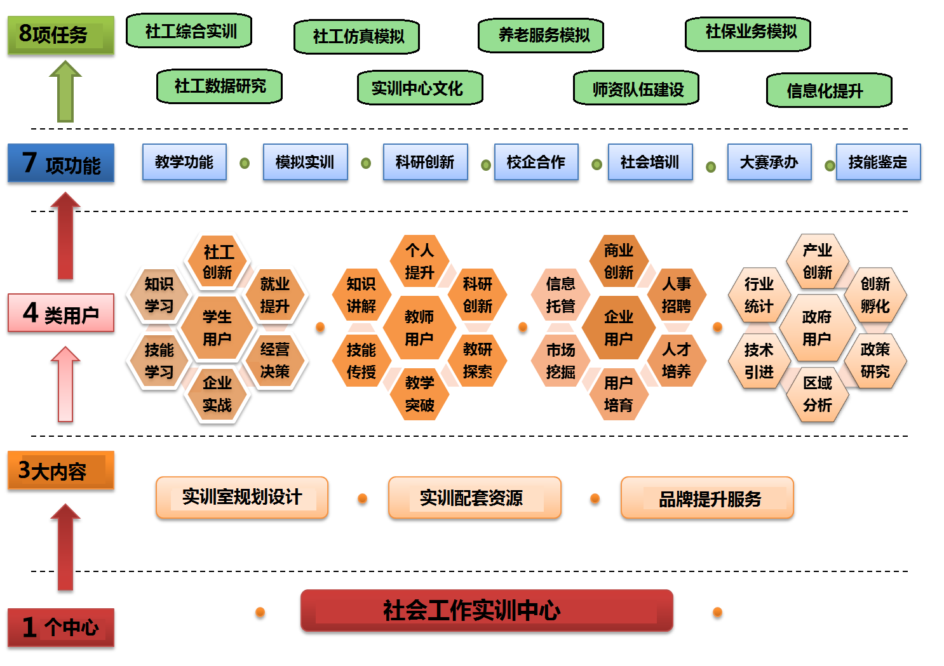

**（二）建设优势**

**1.注重实操，开放教学**

社会工作是一门实践性、应用性很强的学科,学生须在实践中或者在模拟条件下进行的较长时间的训练,才能掌握专业技能。因此，加强其专业实验室建设以保障诸多实践教学环节顺利开展非常必要。TPR一体化平台结合社会工作专业的特点,明确了社会工作实验室在情境模拟与实务操作等实践教学、点评与讨论式课堂教学及社会工作科学研究等三方面所应具备的具体功能，搭建以软件实操、小组讨论为基础，开放式情境全真模拟为侧重点的实训培养体系，以学生实践能力的提高为根本出发点，培养综合性专业社会工作人才。

**2.科技兴新，数据先行**

建设以社会工作大数据监测为基础的科研数据研究中心，运用国际领先的云计算技术、数据融通等先进技术，优化数据存取机制，实现对数据的自动化管理。从而为老师的科研提供底层数据，也可以让学生通过一线数据进行统计分析，进而设计具有针对性、前瞻性、实用性的实操训练与案例研究分析，充分调动学生自主学习、主动学习与分析问题的能力，并促进实务型、技能型、应用型专业人才的培养和输出。

**3.资源共通，文化贯穿**

TPR一体化平台的使用，实现资源的跨地域，跨时空应用，能够把不同物理位置，不同平台下的软硬资源有效整合，实现资源的有效共享和应用。在该平台开展各专业实训、跨专业综合实训，同时强化文化建设，进行学生实践能力、职业素养与职业认同感的同步培养。

**三、建设内容**

**（一）平台系统结构介绍**

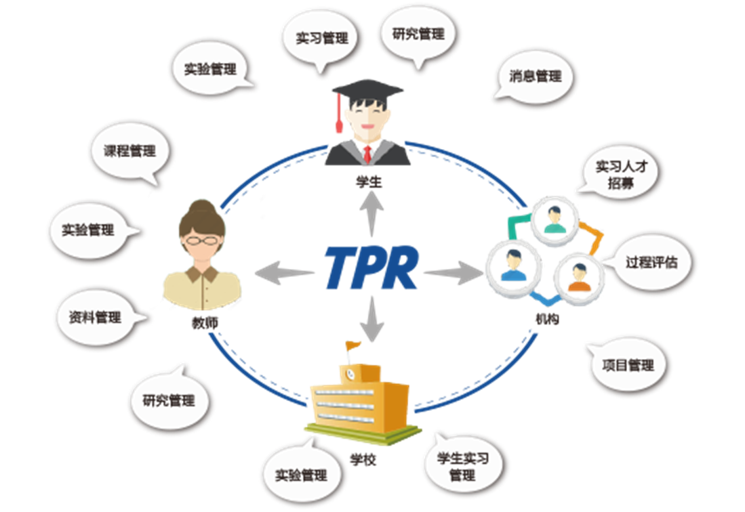

TPR一体化实训平台渗透到社会工作教育的各个层面，应用层面的教师、学生端口，管理层面的学校和机构端口。从平台结构来看，有4个登录平台：教师应用系统平台、学生应用系统平台、机构应用系统平台、业务管理系统平台。各平台功能模块各有不同，但同时又相互联系、交叉和补充，共同支撑着教学、实验、实习实践的活动管理等。

**1、教师应用系统平台**

教师应用系统平台是教师的功能平台，教师用户在该平台上能进行个人资料的管理和共享，开设课程和实验，开课完成后查看个人已开课程和实验的进行情况，向学生推荐系统中已发布的一些实习职位，给其他教师或学生发送短消息，查看论坛并发帖，对个人账号密码重新进行设置和修改。这一系列功能要通过以下六个功能模块来实现：资料管理、实验管理、实习管理、短消息、论坛和个人设置。

**2、学生应用系统平台**

学生应用系统平台是学生的功能平台，学生在该平台上可以进行搜寻实验资料、查看个人课程和实验情况、记录个人想要记录的内容、查看和申请实习职位、向老师和同学发送短消息、浏览论坛和发布新帖。这些功能由以下七个模块支撑：实验资料、实验进程、我的研究、实习管理、短消息、论坛、个人设置。

**3、机构应用系统平台**

机构应用系统平台是机构用户的功能平台，机构用户在此平台上可以更改机构信息、发布实习职位、进行实习管理、对实习人员进行评价、更改帐户设置信息。这些功能通过五个功能模块实现：机构信息、职位管理、实习管理、实习评分、个人设置。

**4、业务管理平台**

业务管理平台是系统管理员的功能平台，系统管理员通过该平台对整个TPR系统进行管理和维护，具体包括建立组织机构、建立和管理教师和学生用户、审核机构用户注册申请、管理论坛、对个人账号密码重新进行设置和修改。这些功能可通过以下五个功能模块来实现：组织机构、用户管理、论坛管理、机构管理和个人设置。

**（二）平台综合应用功能**

TPR一体化平台是集教学、实践、研究为一体的综合应用平台，从整体上推进职业教育的理念和应用创新。行业对于教学-实践-研究三位一体化的应用模式及定位，一直处于探索、实践过程中。TPR一体化平台的出现，不仅将理念转化为现实，而且有效将三种模式整合在一个平台上面，在技术上和功能上实现三位一体。

在三种应用模式上，教学应用作为其中的基础功能，通过上机实验、案例讨论、情景仿真、全景记录等多种手段满足教学过程中的需求，丰富而生动的内容充实原本枯燥的理论课堂。目前而言，TPR一体化平台开发了《个案工作》、《小组工作》、《社区实务工作》、《社会工作行政》、《社会调查与方法》等基础类课程的教学应用，未来将会不断深入和拓展该领域课程和内容。

实践应用和研究应用模块是对教学应用的延伸。教学应用模块是对学生进行基础方法和专业技能的训练，使其掌握相关的知识技能，具备成为社会工作者的基本能力。实践应用是在教学应用的基础上，通过集中实习和分散实习的方式，进一步对社会工作业务技能进行实操应用，给学生一个检验自身能力的实战场。教师通过机构获得学生实习和行业实践的一手数据，通过研究转化为理论成果指导专业教学。在三位一体的不断转化和循环过程，不断提高教学质量和学生专业能力，为行业的发展壮大输入源源不断的新力量。

TPR一体化平台将对学生的训练分为三个层次12个等级，通过训练和评价可准确定位学生的学习情况，更有高效准确培养学生的专业能力。

第一个层次包含1-7级，提供学生在线基础认知实务学习，以课程、案例知识点的形式满足该层次的学习需求。

第二个层次包含8-10级，学生通过在线情景仿真练习完成社会工作方法训练。

第三个层次包含11-12级，这是结合线上线下的业务技能实战，达成业务实操训练和专业技能型社工人才的培养。

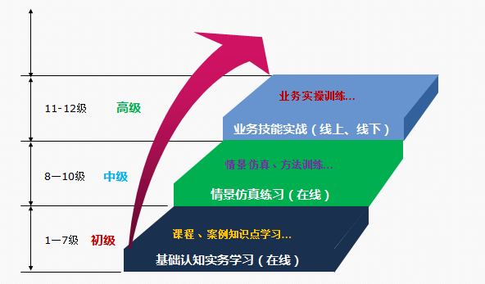

**（三）一期建设内容**

**1、软件介绍**

综合考虑实训室已有条件和未来发展方向，第一期TPR一体化平台的建设内容包含社会工作基础工作方法模块和项目综合实训模块，拟采购的软件有个案工作实训软件、小组工作实训软件、社区工作实训软件、社会服务管理平台四款软件。

|  |
| --- |
| **TPR一体化平台** |
| **1、个案工作实训软件** |
| **（1）个案工作平台** |
| 国泰安“个案工作管理平台”，个案工作实训软件共包括5个功能模块：**接案模块、资料收集与诊断模块、制定目标与工作计划模块、服务计划的实施模块、结案与评估模块**。每个模块都相互衔接，分别由相应的业务流程、案例、技巧等相关素材支撑。同时，实务互动模块与实务报告模块的设计，增强了产品的灵活性，用户可随时提出问题、回复问题、上传报告、自定义报告、下载报告等。并且，实现了素材的私人与公共权限管理以及上传与分享功能。 |
| **（2）接案模块功能** |
| 国泰安个案工作接案的实训内容包括：“接受申请、转案、不提供服务也不转案”，其中选取“接受申请”，点击“下一步”，用户将进行“关系建立”模块的流程填写。当选择“转案”或“不提供服务也不转案”模块，用户填答相关信息后，将会退出系统。每个实验节点都按顺序进行相互衔接。 |
| **（3）资料收集与诊断模块功能** |
| 国泰安个案工作资料收集与诊断模块的实训内容包括两大部分，一是资料收集与方法，其中资料收集方面，包括案主系统的资料收集、家庭系统的资料收集、小群体系统的资料收集等。收集方法方面，包括会谈、填写调查表、观察、文献收集等。二是诊断情况，工作者需要依据收集与整理的材料，诊断案主的情况。每个实验节点都按顺序进行相互衔接。 |
| **（4）服务计划的实施模块功能** |
| 个案工作服务计划实施的实训内容包括：个案工作者的角色、基本工作内容，每个实验节点都按顺序进行相互衔接。个案工作者的角色包括联系人、使能者、调解人、辩护人等；工作内容根据支持与鼓励情况、情绪疏导情况、观念澄清情况、行为改变情况、环境改善情况、信息提供情况、直接干预内容等的具体情况进行操作。 |
| **（5）结案与评估模块功能** |
| 个案工作结案与评估的实训内容包括：工作者观察记录、案主自述及认同感、结束服务、结束报告，每个实验节点都按顺序进行相互衔接。具体包括工作者行为方式变化、情绪变化等；案主阐述自身的变化及其认同感；工作者结束对案主的服务；撰写个案工作实务报告。 |
| **2、小组工作实训软件** |
| **（1）小组工作实训软件平台及功能介绍** |
| 国泰安小组工作实训软件融合了小组专业实训技巧、业务流程、案例素材等，让每一位同学可通过计算机模拟仿真的形式，快速掌握小组理论知识的实务操作要领，有效提高了社工专业小组工作的整个实验体系的管理运作水平。  小组工作实训软件共包括5个功能模块，**筹备阶段管理模块、小组初期管理模块、小组中期管理模块、小组后期管理模块、小组结束模块**。每个模块都相互衔接，分别由相应的业务流程、案例、技巧、文案等相关素材支撑。 |
| **（2）小组工作筹备阶段功能** |
| 小组工作初期阶段的实训内容包括：“组员特征、工作者任务、第一次聚会、小组规范形成时期”，每个实验节点都按顺序进行相互衔接。小组工作软件对小组初期阶段进行模拟操作，按系统标准规范进行选择性添加各组员特征描述，实现智能引导形式仿真；协助成员彼此认识、澄清小组目标、建立小组规范；安排聚会的特点、工作、总结；后期对小组规范产生、小组结构形成、角色分化、共同目标、工作者任务情景等。 |
| **（3）小组初期阶段功能** |
| 小组工作初期阶段的实训内容包括：“组员特征、工作者任务、第一次聚会、小组规范形成时期”，每个实验节点都按顺序进行相互衔接。小组工作软件对小组初期阶段进行模拟操作，按系统标准规范进行选择性添加各组员特征描述，实现智能引导形式仿真；协助成员彼此认识、澄清小组目标、建立小组规范；安排聚会的特点、工作、总结；后期对小组规范产生、小组结构形成、角色分化、共同目标、工作者任务情景等。 |
| **（4）小组中期阶段功能** |
| 小组工作初期阶段的实训内容包括：“组员特征、工作者任务、小组冲突、次小组、成熟阶段”，每个实验节点都按顺序进行相互衔接。具体包括按系统规范标准进行选择性添加各组员特征描述，实现智能引导形式情景仿真模拟；按系统规范标准情景模拟；按系统规范标准情景模拟；冲突形式、成员、内容、解释技巧等进行情景仿真模拟；名称、成员、领袖、产生原因、产生派系、解决技巧等情景模拟；成熟期判定、游戏应用情景模拟。 |
| **（5）小组后期阶段功能** |
| 小组工作后期阶段的实训内容包括：“组员特征、工作者任务、离别的准备、情绪处理”，每个实验节点都按顺序进行相互衔接。具体包括：按系统规范标准进行选择性添加各组员特征描述，实现智能引导形式情景仿真模拟；按系统规范标准情景模拟；离别日期、组员收获、目标达成情况、减少依赖等情景模拟；成员情绪反应、介入方法学习等情景模拟。 |
| **（6）小组结束阶段功能** |
| 小组工作结束阶段的实训内容包括：“组员特征、工作者任务、处理后的离别、为走进现实生活做准备、小组评估、小组结束后跟进”，每个实验节点都按顺序进行相互衔接。  具体包括按系统规范标准进行选择性添加各组员特征描述，实现智能引导形式情景仿真模拟；按系统规范标准情景模拟；经验分享、成果回顾、终结小组、祝福与道别、提醒保密、成员意见情景模拟；按系统规范标准情景模拟。 |
| **3、社区工作实训软件** |
| **（1）社会工作案例库平台软件功能介绍** |
| 国泰安社区工作实训软件包括多种功能模块：APP应用模块、社区规划实验模块、低保申请实验模块、法律援助实验模块、社会综治实验模块、就业指导实验模块、社区调查实验模块。 |
| **（2）支持APP客户端的社会动态信息** |
| APP客户端的社会动态信息可随时进行采集、上传、处理等，如流动人口信息、低保申请、信访、法律援助等方面素材。 |
| **（3）支持社区规划地图的设计、编辑以及信息加载处理** |
| 社会工作实训软件还可以支持支持平面地图、立体地图社区规划设计、编辑、信息加载等处理；社区边际线、建筑物、环卫、网格等各类社区道具使用以及社区规划实验分类存储、编辑、审核处理等内容。 |
| **（4）实现低保申请、法律援助及社区综合业务处理等功能** |
| 社会工作实训软件还支持低保申请实训功能，该流程仿真模拟国家低保业务申请流程。此外，涵盖法律援助、社区综治实训模块，支持法律咨询、案例查阅、治安委员会活动等内容。 |
| **（5）支持就业指导、社区调查实训模块** |
| 社会工作实训软件可供学生填写就业人员信息、填写推荐表、用人单位与就业人员签约以及违约、改派等方面内容。同时，可进行社区调查，通过问卷调查进行样本管理，利用多角度数据统计，进行数据分析。 |
| **4、社区服务管理平台软件** |
| **（1）社区服务管理平台软件功能介绍** |
| 社区服务管理平台软件可供教师、学生通过该平台扮演社会服务角色（主任、项目负责人、督导、助理、社工）选择相应的业务情景进行社会服务领域各项指标训练、实务管理等相关操作。平台包括个案实务模块\小组实务模块\社区实务模块\场景直播模块\在线记录模块\过程审批模块\APP应用模块\案主档案管理模块\统计监测模块\机构管理模块等内容。 |
| **（2）实现个案、小组、社区三大工作方法情景实训** |
| 针对个案服务、接案记录、服务计划、个案记录、结案、案主测评、转介等相关情景训练；针对小组策划、小组活动计划、物资配置、小组过程、小组总结报告等小组实务过程情景训练；针对社区活动需求评估、活动涉及的基本理论、组织机构、活动基本资料、活动目标、活动筹备、活动的具体内容及流程安排、预计困难及解决办法、活动评估方法、经费预算及物资汇总等进行综合情景训练 |
| **（3）实现场景直播、在线记录，实时互动** |
| 各项实务开展过程中，系统支持实务场景在线直播，便于老师及学生进行实时观摩、交流、分享等；支持实验过程文本、视频等相关业务文件实时记录、分类上传等； |
| **（4）实现App应用** |
| 针对教师、学生可支持社会服务移动协同情景训练，可实现对社会服务过程记录、查看、审批等 |

**注：具体清单列表详见附件一**

**2、报价及清单**

|  |  |  |
| --- | --- | --- |
| **序号** | **建设内容** | **预算（万元）** |
| 1 | 个案工作实训软件 | 8 |
| 2 | 小组工作实训软件 | 8 |
| 3 | 社区工作实训软件 | 8 |
| 4 | 社会服务管理平台 | 10 |
| **总计** | | **34** |

**注：具体清单列表详见附件一**

**四、运作与管理**

**（一）项目运作流程**

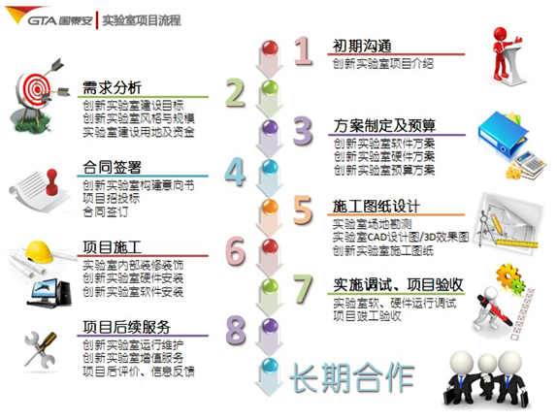

**（二）全程项目管理**

国泰安为项目配备专属管理团队实施全程项目管理，从项目启动到项目收尾，都有专人负责，保证项目质量、有效控制项目成本与进度，及时对项目变更要求做出回应、调整项目计划，与各方积极有效沟通合作，确保项目顺利实施。经调试验收后，团队将对项目进行评价，总结整个项目实施过程并将相关文件归档备案，之后移交客户服务部门跟进，开始项目售后服务、运行维护管理工作，适时进行回访，巩固并维持长期合作伙伴关系。

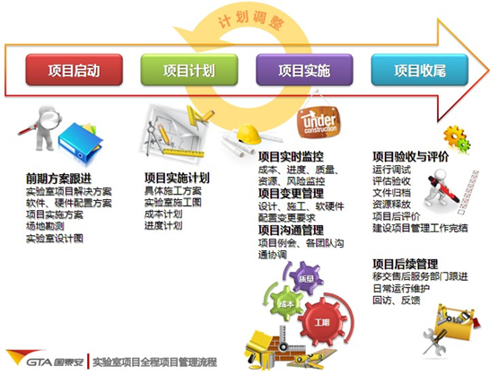

**附录一：实训室清单列表**

**实验室软性资源提升**

|  |  |  |  |  |  |  |  |
| --- | --- | --- | --- | --- | --- | --- | --- |
| **一、社会工作教学实训系统平台 单位：万元** | | | | | | | |
| **序号** | **软件名称** | **技术参数** | **单位** | **单价** | **数量** | **金额** | **备注** |
| 1 | 个案工作实训软件 | 一、系统要求：  (1)B/S访问架构设计，支持单点登录模式；  (2) 不限客户端数量；  (3) 支持教师及学生可随时提出问题、回复问题、上传报告、自定义报告、下载报告等。  二、业务功能要求：  (1)个案工作实训软件共包括6个功能模块：实务申请模块、接案模块、资料收集与诊断模块、制定目标与工作计划模块、服务计划的实施模块、结案与评估模块；  (2)每个模块应相互衔接，分别由相应的业务流程、案例、技巧等相关素材支撑。  (3)学生新建个案工作实务并向老师申请，然后老师给于审批结果回复等；  (4)新建实务类型：家庭社会工作、老年社会工作、青少年社会工作、妇女社会工作、医务社会工作、司法社会工作、学校社会工作、残疾人社会工作、禁毒社会工作等；  (5)系统应具备对案主信息库的新建、编辑等管理功能；  (6)支持对案主心理需求、案主心理反应进行仿真实训等；  (7)支持对转案原因及执行流程进行仿真实训等；  (8)支持对不提供服务也不转案进行仿真实训等；  （9）支持对案主、家庭、小群体、社区以及其他组织机构的相关资料收集的仿真训练等；  （10）支持对案主问题综合分析，确认诊断问题的仿真训练等；  （11）支持对个案工作实务的制定目标、制定计划、订立工作协议进行仿真训练等；  （12）支持个案工作服务计划的工作者任务角色，进行仿真模拟练习应用等；  （13）支持服务计划的相关工作内容进行鼓励、情绪疏导、观念澄清、行为改变、环境改变、直接干预等进行实施训练等；  （14）支持结案与评估的工作者观察记录、案主自述及认同感、结束服务、结束报告等进行仿真训练等。  （15）针对实务申请模块-接案模块-资料收集与诊断模块-制定目标与工作计划模块-服务计划的实施模块-结案与评估模块的每个业务环节，支持嵌入相关案例(音频、视频、Flash、文案)进行辅助个案工作实训学习等；  三、其他要求  1.软件要求提供个案工作实训软件著作权登记证书（原件备查）  2.针对以上技术参数需根据用户要求提供现场演示进行技术验证，不提供演示或演示不合格的视为不能提供满足招标要求的产品；  3.非厂家供应商必须提供生产厂家针对本项目的售后服务承诺书原件  4.为保证软件的稳定性和兼容性，所有软件为同一品牌厂家； | 套 | 8 | 1 | 8 | / |
| 2 | 小组工作  实训软件 | 一、系统要求：  （1）配置模块：筹备模块\小组初期管理模块\小组中期管理模块\小组后期管理模块\小组结束管理模块;  （2）针对团体小组工作的专业理论课，利用社工实验软件为学生提供相配套的社工实务操作的工作方法实验等；以软件技术逼真再现小组实操时的标准化流程，学生在软件中全程参与；重点通过实务操作及案例引导形式，进行小组工作实务操作训练等，全面提升学生的小组工作的操作技能；  （3）将老师难以在课堂上用言语表达的重难点，以多样化软件技术立体化呈现，实现无缝对接；  （4） 每个小组实训项目的业务角色应分为工作者、组员、督导、观察员等，各角色之间可通过系统平台进行互通互联；  （5） 系统支持向观察员开放权限，观察可通过系统平台进行实施观摩整个小组实训流程等；  二、技术规范要求：  （1）B/S架构，不限并发访问；  （2） 支持单点登录访问模式；  （3） 支持教师及学生可随时提出问题、回复问题、上传报告、自定义报告、下载报告等。  三、小组工作知识点技巧学习：25个指标（含视频、文本、自评、收获及分享）  协助成员彼此认识；澄清小组目标；创造安全；信任的关系；建立小组规范；工作者以身示范；让成员了解小组是大家的；同理、接纳成员的负面情绪；鼓励成员认识自己的焦虑、矛盾与挣扎，并协助其表达出来；帮助成员面对自己的防卫行为，并将之转化为建设性行为；直接、坦诚地面对并处理成员的挑战；协助成员进一步认识自己；鼓励成员彼此尊重、关怀；鼓励成员彼此帮忙；以身示范和塑造被期待或恰当的行为；协助成员从团体经验中认知重建；协助成员把领悟化为行动；鼓励尝试新行为；鼓励成员互相帮助；协助成员解决问题；处理离别的情绪；协助成员预备适应外界的情境；协助成员整理学习成果，并运用于实际生活中；回馈与祝福、提醒保密；提供继续学习或进一步服务的资源；评估小组效能；  四、小组工作情景仿真功能指标  （1）小组筹备阶段  小组工作筹备阶段的实训内容包括：“小组背景、需求评估、小组目标、招募组员、组建小组、协约、组员导入、聚会安排、策划虚拟小组、方案设计”，每个实验节点都按顺序进行相互衔接。  （2）小组初期阶段  小组工作初期阶段的实训内容包括：“组员特征、工作者任务、第一次聚会、小组规范形成时期”，每个实验节点都按顺序进行相互衔接。  （3）小组中期阶段  小组工作中期阶段的实训内容包括：“组员特征、工作者任务、小组冲突、次小组、成熟阶段”，每个实验节点都按顺序进行相互衔接。  （4）小组后期阶段  小组工作后期阶段的实训内容包括：“组员特征、工作者任务、离别的准备、情绪处理”，每个实验节点都按顺序进行相互衔接。  （5）小组结束阶段  小组工作结束阶段的实训内容包括：“组员特征、工作者任务、处理后的离别、为走进现实生活做准备、小组评估、小组结束后跟进”，每个实验节点都按顺序进行相互衔接。  五、其他要求  1.软件要求提供小组工作实训软件著作权登记证书（原件备查）  2.针对以上技术参数需根据用户要求提供现场演示进行技术验证，不提供演示或演示不合格的视为不能提供满足招标要求的产品；  3.非厂家供应商必须提供生产厂家针对本项目的售后服务承诺书原件  4.为保证软件的稳定性和兼容性，所有软件为同一品牌厂家； | 套 | 8 | 1 | 8 | / |
| 3 | 社区工作  实训软件 | 一、系统要求：  (1)B/S访问架构设计；  (2) 不限客户端数量；  (3) 支持社区工作基础知识实训教学、业务情景仿真两种实训模式；  （4）支持知识点与案例（视频、文本、图片）嵌入式应用、学习等；  二、系统功能要求：①社区工作基础实训模块（社区发展实训\党务建设\社区策划实训\社区行动实训\社区照顾实训\社区服务实训\社区教育实训\社区活动方案设计实训）②社区情景仿真实训模块（社区规划实验模块\社会救助实验模块\法律援助实验模块\社会综治实验模块\社区调查实验模块\）③App接入应用模块；  (一)APP信息采集模块:  1.1支持APP客户端的社会动态信息 (如：流动人口信息、社会救助申请、信访、法律援助) 采集、上传、处理等。  1.2支持业务信息审核、批复、处理等；  1.3支持社会各类政策法规文献资料查询；  （二）社区工作基础实训模块  2.1社区发展知识点实训；  2.2社区策划知识点实训；  2.3社区行动知识点实训；  2.4社区照顾知识点实训；  2.5社区服务知识点实训；  2.6社区教育知识点实训；  2.7社区活动方案设计实训练习  (三)社区规划实验模块  3.1 支持平面地图、立体地图社区规划设计、编辑、信息加载等处理；  3.2 支持社区边际线、建筑物、环卫、网格等各类社区道具使用；  3.3 支持社区规划实验分类存储、编辑、审核处理等；  (四）社会救助实验模块  4.1 支持按国家低保业务申办流程进行设计、发布、仿真模拟等相关操作；  4.2 支持低保申请实验操作流程：申请—社区核实—填报—街道审核—公布准备名单—民政局抽检—公布低保名单—兑现  4.3 业务信息实体字段按国家业务规范要求统一标准实现。  (五）法律援助实验模块  5.1 支持法律咨询、业务申请、提交、处理等相关处理；  5.2 支持案例查阅、学习、测验等；  5.3 支持答疑交互、实验报告撰写等；  (六）社区综治实验模块  6.1支持警务室报警、处理、评估等；  6.2支持治安委员会活动记录、评估等；  6.3支持调节委员会活动记录、评估等；  6.4支持群防群治信息记录、处理、评估等；  6.5支持流动人口管理站人员登记、处理、评估等；  6.6支持社区妇联信息管理、评估等；  6.7支持社区团支部信息管理、评估等；  (七）就业指导实验模块  7.1支持填写就业人员信息；  7.2填写推荐表；  7.3用人单位与就业人员签约；  7.4支持违约、改派等  (八）社区调查实验模块  8.1 调查任务设计；  8.2问卷编辑功能（单选题、多选题、表格题、数值题等）  8.3样本管理功能(导入、导出、分层抽样、等距抽样等)；  8.4调查执行管理功能（支持断点续答）；  8.5答卷审核功能；  8.6调查统计功能（支持单题、交叉统计）；  8.7实习报告撰写功能；  三、其他要求  1.软件要求提供社区工作实训软件著作权登记证书（原件备查）  2.针对以上技术参数需根据用户要求提供现场演示进行技术验证，不提供演示或演示不合格的视为不能提供满足招标要求的产品；  3.非厂家供应商必须提供生产厂家针对本项目的售后服务承诺书原件  4.为保证软件的稳定性和兼容性，所有软件为同一品牌厂家；  5.为了更好地促进教学，供应商需免费提供商务礼仪实训教学软件使用，使用权限一年。软件包含商务礼仪八大模块：仪表礼仪、会面礼仪、办公礼仪、接待拜访、会务礼仪、仪式礼仪、宴会礼仪、涉外礼仪。进一步细分为21个实训项目，每个实训项目采用不同的实训流程和内容进行实训。另外包含105道实训练习单选题，21个案例分析题。实训过程中，学生可做案例分析，学生可对案例进行自由评论，同班同学之间可互相查看对方的评论和老师对学生的回复，还可对同学的评论进行回复或点赞。教师可做案例评阅，教师可在案例评阅区与学生针对案例分析进行互动，如回复、推荐或点赞，提高与学生的互动性。 | 套 | 8 | 1 | 8 | / |
| 4 | 社会服务管理平台 | 一、配置：个案实务模块\小组实务模块\社区实务模块\场景直播模块\在线记录模块\过程审批模块\APP应用模块\案主档案管理模块\统计监测模块\机构管理模块;  二、系统应用：教师、学生通过该平台扮演社会服务角色（主任、项目负责人、督导、助理、社工）选择相应的业务情景进行社会服务领域各项指标训练、实务管理等相关操作；  三、技术规范  3.1 B/S访问模式；  3.2 支持单点登录访问模式。  四、业务功能体系  4.1 个案工作方法情景实训  针对个案服务、接案记录、服务计划、个案记录、结案、案主测评、转介等相关情景训练；  4.2 小组工作方法情景实训  针对小组策划、小组活动计划、物资配置、小组过程、小组总结报告等小组实务过程情景训练；  4.3 社区工作方法情景实训  针对社区活动需求评估、活动涉及的基本理论、组织机构、活动基本资料、活动目标、活动筹备、活动的具体内容及流程安排、预计困难及解决办法、活动评估方法、经费预算及物资汇总等进行综合情景训练；  五、辅助功能  5.1.场景直播模块  各项实务开展过程中，系统支持实务场景在线直播，便于老师及学生进行实时观摩、交流、分享等；  5.2.在线记录模块  支持实验过程文本、视频等相关业务文件实时记录、分类上传等；  5.3.过程审批模块  支持按角色（主任、项目负责人、督导、助理、社工）、权重层级进行审核、审批等；  5.4.App应用模块  针对教师、学生可支持社会服务移动协同情景训练，可实现对社会服务过程记录、查看、审批等；  5.5.案主档案管理模块  针对社会服务对象可建立案主档案管理平台；  5.6.统计监测模块  支持统计监测应用，系统可通过图表形式，对服务对象、项目、用户等信息，进行自定义统计。同时支持柱状图、饼形图、折线图等多种形式；  5.7.用户体验  支持自定义更换系统皮肤，至少支持6种不同皮肤风格；  资质及功能验证  六、其他要求  1.软件要求提供社会服务管理软件著作权登记证书（原件备查）  2.针对以上技术参数需根据用户要求提供现场演示进行技术验证，不提供演示或演示不合格的视为不能提供满足招标要求的产品；  3.非厂家供应商必须提供生产厂家针对本项目的售后服务承诺书原件  4.为保证软件的稳定性和兼容性，所有软件为同一品牌厂家； |  | 10 |  | 10 |  |
| **合计： 34万元 大写：叁拾肆万元整** | | | | | | | |